Exercices

UAA 8

1. Connaître

1.1. L’appareil reproducteur humain /6
- Légende les schémas suivants. Attention à l’orthographe !

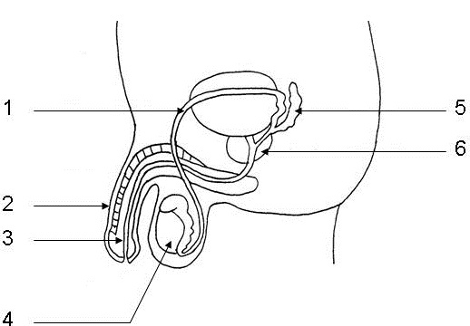

1. ……………………………….

2. ……………………………….

3. ……………………………….

4. ……………………………….

5. ……………………………….

6. ……………………………….

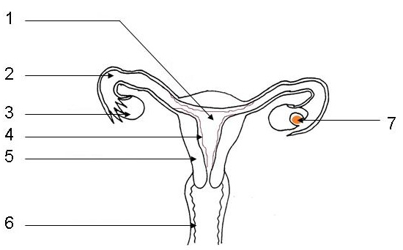
1. ……………………………….

2. ……………………………….

3. ……………………………….

4. ……………………………….

(5. ………………………………)

6. ……………………………….

7. ……………………………….

1.2. QCM /7
- Entoure la ou les bonne(s) réponse(s) pour chaque affirmation proposée.

1. La fécondation a lieu dans…
a. l’ovaire
b. l’utérus
c. les trompes de Fallope
d. le vagin

2. A quels micro-organismes vivants peuvent être dues les IST ?
a. des bactéries
b. des champignons
c. des virus
d. des nutriments

3. Le fœtus :
a. se développe dans le vagin
b. se nourrit grâce au placenta
c. respire grâce au placenta
d. se développe dans une poche remplie de liquide

4. Le production des cellules reproductrices :
a. commence à la puberté chez l’homme et la femme
b. est cyclique chez la femme
c. est continue chez l’homme et la femme
d. s’arrête à la mort chez l’homme et la femme

5. Le placenta :
a. est le lieu où le sang maternel et le sans fœtal se mélangent
b. est fixé dans une trompe
c. est fixé dans la paroi de l’utérus
d. assure les échanges entre la mère et l’enfant

6. Le nombre d’ovules émis par une femme en une année est :
a. de plusieurs milliers
b. d’environ 12
c. égal à celui du nombre de rapports sexuels
d. égal à celui du nombre de cycles

7. L’ovule est une cellule qui :
a. est libérée par l’utérus
b. a une taille voisine de celle du spermatozoïde
c. n’a pas de mobilité propre
d. possède un noyau

1.3. Le cycle menstruel /5
Noémie, une jeune fille de 15 ans, a noté la date de ses règles sur une calendrier.

a. Combien de jours dure un cycle complet ? …………………………………….
b. Entoure la date d’ovulation de ses deux premiers cycles.
c. Colorie en bleu les périodes de fécondité de ces deux cycles.
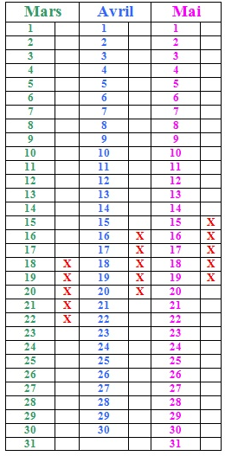

1.4. Les contraceptifs /3
- Complète le tableau suivant en cochant la ou les case(s) correspondante(s).

 | Pilule contraceptive | Préservatif | Stérilet | Pilule du lendemain | Patch | Implant
Méthode chimique
Méthode mécanique
Contient des hormones
Empêche l’ovulation

1.5. Les cellules reproductrices /3
- A l’aide des définitions, remplis les cases en employant les termes vus en classe.
1. Glande produisant les spermatozoïdes.
2. Glande produisant les cellules sexuelles femelles.
3. Liquide nutritif contenant les cellules sexuelles mâles.
4. Menstruations chez les filles.
5. Cellule sexuelle femelle.
6. Nom que porte le futur nouveau-né à 1 mois de grossesse.
 |  |  | 1 |  |  |  |  |  | 3
 |  |  |  |  | 2
 |  |  |  | 4
5
 |  | 6

1.6. La grossesse /4
- Explique ce qui différencie un embryon d’un fœtus.

……………………………………………………………………………………………………………………………………

……………………………………………………………………………………………………………………………………

……………………………………………………………………………………………………………………………………

……………………………………………………………………………………………………………………………………

- Représente par une flèche le sens des échanges qui ont lieu au niveau du placenta.
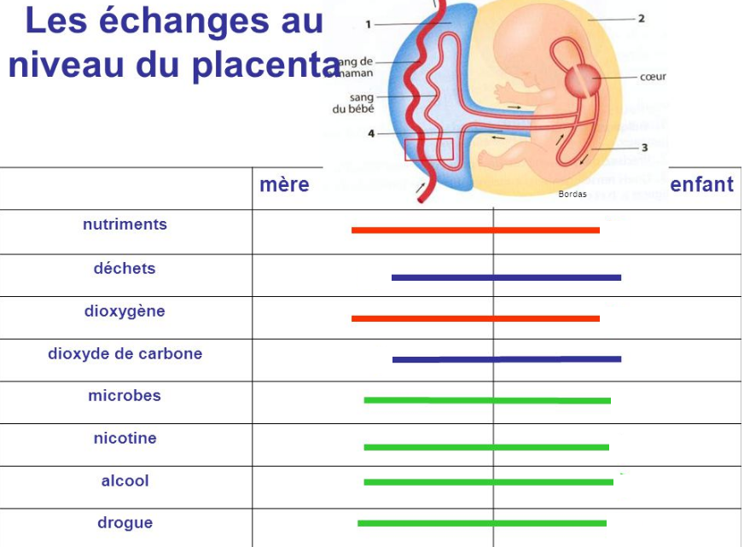

Les IST /7
- Décris une IST au choix.

Nom : …………………………………….
Description : ………………………………………………………………………………………………………………...
……………………………………………………………………………………………………………………………………
……………………………………………………………………………………………………………………………………
Symptômes : ………………………………………………………………………………………………………………...
……………………………………………………………………………………………………………………………………
……………………………………………………………………………………………………………………………………
Conséquences : ……………………………………………………………………………………………………….........
……………………………………………………………………………………………………………………………………
Moyens de prévention : …………………………………………………………………………………………………

2. Appliquer

2.1. Analyse de schémas /11
- Représente en bleu le trajet de l’ovule lors d’un cycle.
- Représente en vert le trajet des spermatozoïdes lors d’un rapport sexuel.
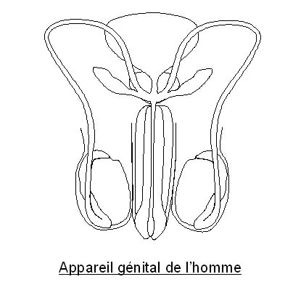
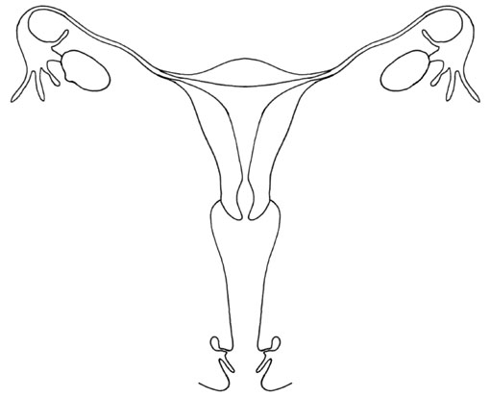

- Donne un titre à ce schéma.
- Explique les 7 étapes de ce phénomène.

1. …………………………………………………………
…………………………………………………………….
2. …………………………………………………………
…………………………………………………………….
3. …………………………………………………………
…………………………………………………………….
4. …………………………………………………………
…………………………………………………………….
5. …………………………………………………………
…………………………………………………………….
6. …………………………………………………………
…………………………………………………………….
7. …………………………………………………………
…………………………………………………………….

……………………………………………………………
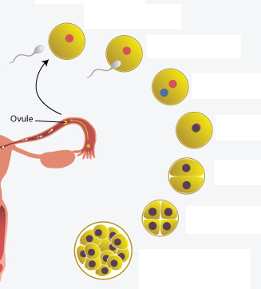

2.2. Analyse de documents /4
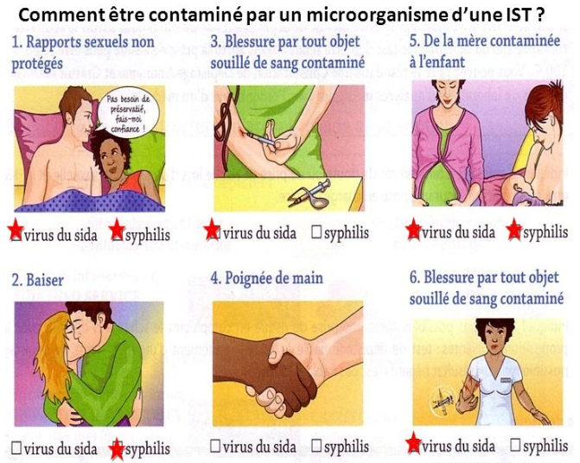
- A l’aide du document suivant, indique les moyens de prévention utiles contre le sida et la syphilis.

 | Sida | Syphilis
Moyens de prévention

3. Transférer

3.1. La grossesse /5
- Explique cette image et justifie-la en illustrant les échanges au niveau du placenta.
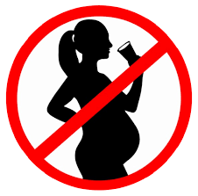
…………………………………………………………………………………………….

…………………………………………………………………………………………….

…………………………………………………………………………………………….

…………………………………………………………………………………………….

…………………………………………………………………………………………….

UAA 9

1. Connaitre

1.1. Electrolyse du bromure du cuivre /3
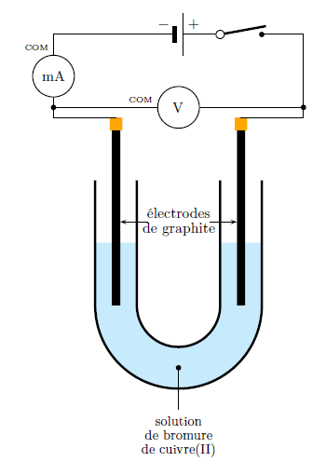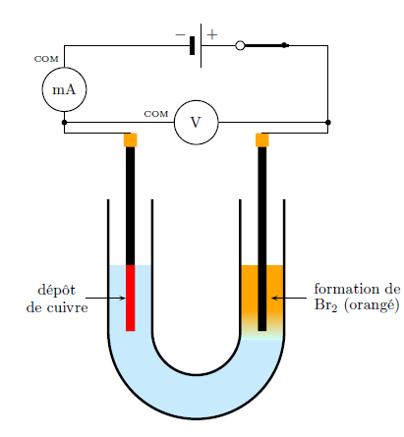 - Observe les schémas de l’électrolyse du bromure de cuivre et explique ce que sont devenues les molécules de bromure de cuivre.
……………………………………………………………………………………………………………………………………

……………………………………………………………………………………………………………………………………

……………………………………………………………………………………………………………………………………

……………………………………………………………………………………………………………………………………

1.2. L’atome /2
- Si l’atome de palladium contient 46 électrons et 60 neutrons, combien contient-il de protons ? Pourquoi ?

……………………………………………………………………………………………………………………………………

……………………………………………………………………………………………………………………………………

1.3. Noms et symboles /5
- Complète le tableau suivant.

Nom | Symbole | Nom | Symbole
Aluminium |  |  | H
Argent |  |  | Ca
Azote |  |  | K
Magnésium |  |  | Cl
Or |  |  | C

1.4. L’ordre de grandeur /1
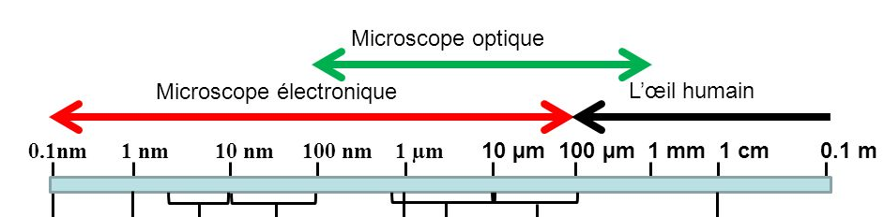
- Replace l’atome au bon endroit sur l’échelle.

1.5. Métal ou non métal ? /3
- Indique pour chaque atome s’il s’agit d’un métal ou d’un non métal.
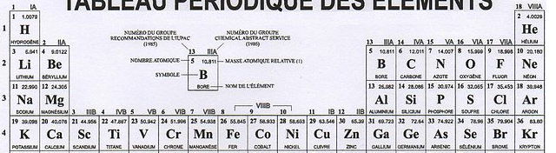
- Justifie en indiquant la limite sur le tableau périodique.

Fe : ……………………….. S : ………………………..

Ca : ……………………….. Ni : ………………………

Cl : ………………………..

1.6 Molécules /10
- Donne la composition atomique des molécules suivantes.

CO₂ : ……………………………………………………………………………………………………………………………

……………………………………………………………………………………………………………………………………

H₃PO₄ : ………………………………………………………………………………………………………………………...

……………………………………………………………………………………………………………………………………

C₆H₁₂0₆ : ……………………………………………………………………………………………………………………..

……………………………………………………………………………………………………………………………………

NaOH : ………………………………………………………………………………………………………………………..

……………………………………………………………………………………………………………………………………

MgCl₂ : ………………………………………………………………………………………………………………………..

……………………………………………………………………………………………………………………………………

2.3. Métal ou non métal ? /4
- Pour chaque illustration, identifie s’il s’agit d’un métal ou d’un métal. Justifie ton choix.
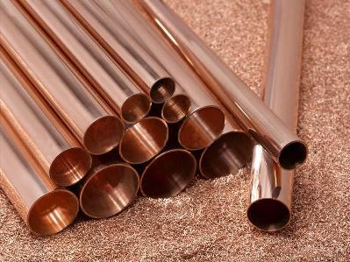
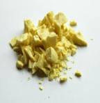

C’est un ………………………………………… C’est un …………………………………………

Car ………………………………………………. Car ……………………………………………….

........................................................................... ...........................................................................

